**REFLEKT Latex Sealer**

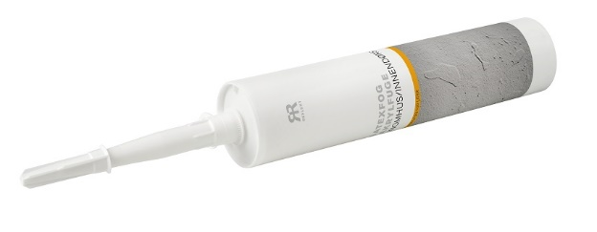

**Tuotekortti – Reflekt Lateksisumu**

**Tekniset tiedot:**

**Tiheys:** n. 1,65 kg/l

**Maalauslämpötila:** Vähint. +10 °C

**Kuivumisaika +23 °C:ssa ja normaalissa**

**ilmankosteudessa**

**(60 % RH):** Kosketuskuiva: n. 20 min

Maalauskuiva: n. 6 tuntia

Läpikuiva: Useita vuorokausia

**Kutistuma:** n. 12 %

**Välineiden puhdistus:** Lämmin vesi ja maalaripesu

**Säilytys:** Viileässä, suojassa jäätymiseltä ja hyvin suljettuna

**Ympäristötiedot:** Poista työvälineistä maali mahdollisimman tarkasti ennen niiden puhdistamista vedellä. Nestemäisiä maalijäämiä ja pesunestettä ei saa kaataa viemäriin, vaan ne tulee viedä paikalliseen keräyspisteeseen.

|  |  |
| --- | --- |
| **Tuotteen kuvaus:** | Lateksisumu on valkoinen akrylaattipohjainen ylimaalattava saumausmassa. |
| **Tuotteen käyttö:** | Voidaan käyttää sisällä ja ulkona kaikentyyppisten rakennusmateriaalien saumaukseen lukuun ottamtta pintoja, joihin kohdistuu veden aiheuttamaa painetta. |
| **Tee näin:** | * Alustan on oltava puhdas, kuiva ja kiinteä, eikä siinä saa olla pölyä tai öljyä * Pohjusta alusta sopivalla pohjamaalilla * Leikkaa patruunan kärki pois ja kierrä pursotuskärki paikoilleen * Aseta patruuna saumauspistooliin * Leikkaa pursotuskärki halutun sauman leveyden mukaisesti * Pursoa saumausmassa ulos mahdollisimman tasaisesti * Silota lopuksi sormella, jossa on hieman astianpesuainetta |
|  |  |